Verksamhetsplan 2026
Vi hänger ihop i Korpen
Vår strategi Fokus Korpen 2032 bygger på insikten om att det krävs en palett av olika arbetssätt där alla samverkar strategiskt för att nå målen. Dessa mål omfattar en utveckling som Korpen Orsa Mora inte ensamt rår över, utan det är våra gemensamma insatser i hela organisationen som kommer att vara avgörande. För att lyckas skapa en rörelse i rörelsen behöver alltså så många som möjligt dra åt samma håll. Detta betyder inte att alla behöver göra lika. Det betyder dock att alla, utifrån sina förutsättningar, behöver ta ansvar för att omsätta Fokus Korpen 2032 till egna verksamhetsplaner.
Hos oss är det roligare, enklare och mer tillgängligt att motionera tillsammans hela livet. Med förändringsresan Fokus Korpen 2032 bidrar vi till idrottsrörelsens gemensamma mål – en motionsidrottsrörelse där alla platsar. Korpen har en viktig roll i arbetet.

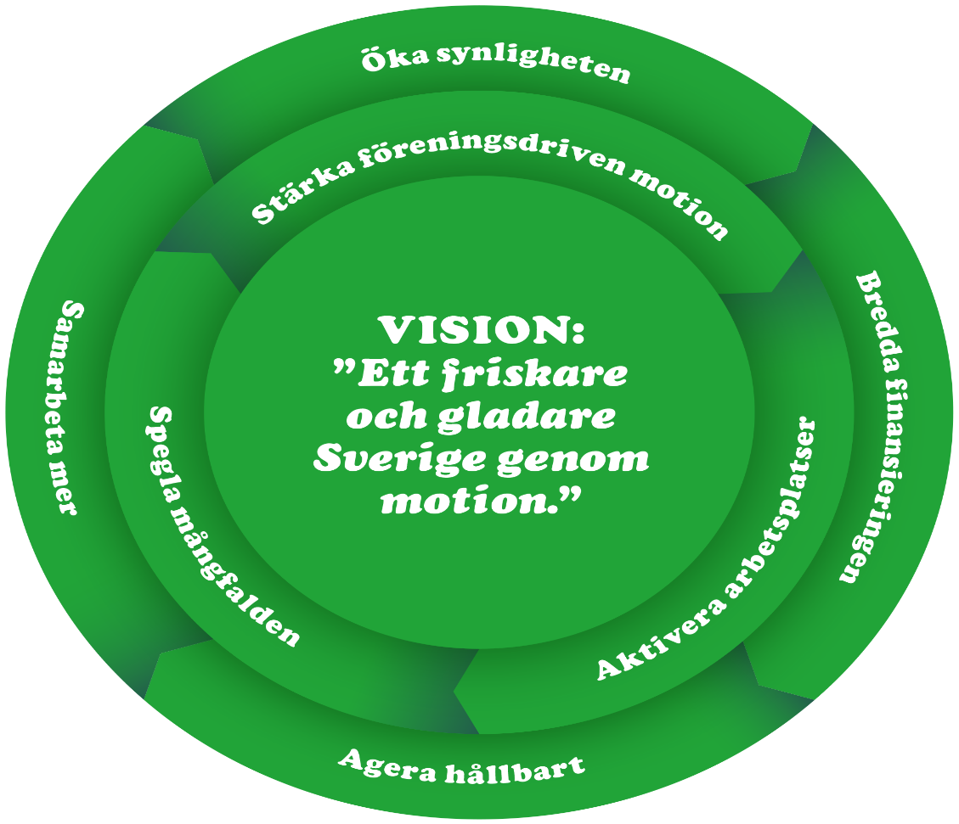

Så här jobbar vi!

1. Vårt uppdrag
Korpen Orsa Mora finns för att främja rörelsens och medlemmarnas gemensamma intressen och för att förvalta Korpens idé. Att leda, driva på och samordna vårt gemensamma utvecklingsarbete utifrån ett lokalt perspektiv i linje med de gemensamma besluten
vi fattar i demokratisk ordning, är ett av våra viktigaste verksamhetsområden. Vi finns också till för att göra det enkelt för våra medlemmar att motionera och ha kul tillsammans!

2. Våra aktiviteter
Våra viktigaste uppgifter är att arrangera motionsträning för alla åldrar i Orsa och Mora. Vi kommer vara öppna för nya roliga träningsformer och vi kommer fortsätta utveckla träning för seniorer och ungdomar.
Vi kommer även hitta nya vägar för att inkludera flera i vår verksamhet.

Vi representerar också föreningen gentemot kommunen och kommer söka bidrag för olika projekt från SISU, kommunen och Korpen riks.
Vi kommer fortsätta vårt samarbete med Orsa Camping med våra sommaraktiviteter bla. morgonsimning, simskolor, crawlkurs, vattenträning och andra gruppträningar utomhus.

Vår värdegrund
Glädje
Det finns två sätt att se på rörelseglädjen vi delar. Ett är glädjen att röra på kroppen. Att frigöra energi tillsammans med andra. Ett annat är möjligheten att vara med och påverka en rörelse som Korpen. Oavsett om du är deltagare, ledare eller arbetar i en styrelse. Det är helt enkelt roligare att göra saker tillsammans. Extra roligt i Korpen.
Gemenskap
Det är när vi möts som bra saker händer. Korpen har formats och utvecklats tack vare kreativa möten där idéer skapats, broar byggts och framtiden stakats ut. Som medlem och ledare i Korpen har du bidragit genom att vara en del i ett större sammanhang.
Alla är välkomna
Men det är inte självklart att alla känner sig delaktiga. Därför är det viktigt att arbeta med att fånga upp små och stora insatser i föreningen – uppmuntra och dela dem med andra. På så sätt skapar vi en positiv atmosfär, och på längre sikt en vilja och stolthet att vara del i gemenskapen. Hos oss är motion viktigare än tävling.

Prioriterade insatser
Korpens gemensamt beslutade verksamhetsinriktning 2026–2032 innehåller ett antal prioriterade insatser. Med utgångspunkt från dessa kommer Korpen Orsa Mora att genomföra följande insatser:

- Anordna medlemskvällar och andra aktiviteter med olika teman.
- Anordna medlemsveckor.
- Utöka vårt gruppträningsutbud. Ta tillvara medlemmarnas intressen.
- Arrangera minst en inspirationsdag för instruktörerna.
- Samarbeta med First Camp Orsa.
- Delta på utåtriktade aktiviteter i Orsa och Mora.
- Fortsätta utveckla vår verksamhet i Mora.
- Utveckla samverkan med andra aktörer.
- Arrangera en aktivitetshelg för medlemmarna.
- Utredning vår lokal i Orsa.
- Samarrangera Trasket tillsammans med Johan Ljungqvist
- Driva ”vårt” projekt Seniorglädje för ökad hälsa.
- Följa utbildningsplanen vi tagit fram 2023 utefter RF-SISUs projekt utbildningscoach.
- Fortsätta gallra i vårt arkiv och få iväg alla färdiggallrade handlingar till Dalarnas Folkrörelsearkiv.



